Ευρευνιτική Πρόταση

Advanced Gameplay Survival Mechanics First-third/person for multiplayer video games in Unreal Engine

ΜΙΧΑΗΛ ΜΑΡΚΟΥ

Επιστημη υπολογιστων ετος 3, Πνευματικη υγεια & επαγγελματικη σταδιοδρομια, Πτυχιακη εργασια



**SCHOOL OF ARCHITECTURE, COMPUTING & ENGINEERING**

*BSc in Computer Science*

**Research Project Proposal Title:**

“Advanced Gameplay Survival Mechanics First-third/person for multiplayer video games in Unreal Engine"

**Mentor**

*Dr. Christos Frantzidis*

**Responsible**

*Michail Markou*

*CN6000 – MENTAL WEALTH PROFESSIONAL LIFE 3 (PROJECT)*

**UEL NUMBER**

*2020732*

***Date***

11/11/2021

**Advanced Gameplay Survival Mechanics First-third/person for multiplayer video games**

Michail Markou

University of East London

Contents

Figure Progress of evolution

1. Περίληψη 1

2. Εισαγωγή 2

2.1. Τι είναι τα βιντεοπαιχνίδια 2

2.2. Κοινωνική Επιρροή 2

2.3. Ερευνητικά ερωτήματα: 4

3. Επιθεώρηση βιβλιογραφίας και υποθέσεις. 5

3.1. Αρχές ιδέας σχεδιασμού παιχνιδιών 5

3.2. Μεθοδολογίες | Στόχοι 6

3.2.1. Χαρακτηριστικά του/των συστήματος 6

3.2.2. Αρχιτεκτονική έφαρμογής λογισμικού 7

3.2.3. Αντικειμενοστρεφής προγραμματισμός 8

3.2.4. Αρχιτεκτονική διακομιστή-πελάτη 8

3.2.5. Τεχνιτή νοημοσύνη για βιντεο-παιχνίδια 9

3.2.6. Λειτουργεία παιχνιδιού 10

3.3. Προσδοκόμενα αποτελέσματα 10

Αναφορές 10

Παράρτημα 12

Χρονοδιάγραμμα 12

Γλωσσάριο 12

[Figure 1 Progress of evolution 0](https://d.docs.live.net/984e34b0a2497e21/COLLEGE/All%20YEARS/3/MENTAL%20WEALTH%20PROFESSIONAL%20LIFE%203%20(PROJECT)%20(CN6000_1)/project%20proposal/gameplayMechanicsProjectProposal_Michail_Markou_UEL_2020732-greek_version.docx#_Toc89722200)

Figure 2 Word Cloud 0

Figure 3 https://steamcharts.com/cmp/739630,1562420,264710#1y 1

Figure 4 Game Idea 2

Figure 5 ISFE https://www.isfe.eu/games-in-society/ 4

Figure 6 https://videogameintelligence.com/ 9

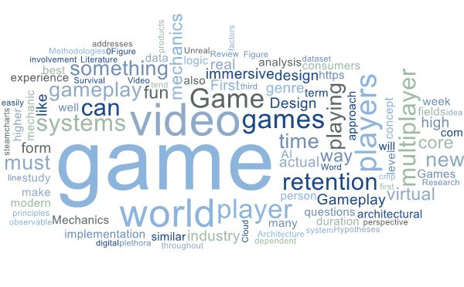

Figure 2 Word Cloud

# 

# Περίληψη

Τα βιντεοπαιχνίδια είναι προϊόντα υψηλής συμμετοχής που τείνουν να διατηρούν τους παίκτες τους καθ' όλη τη διάρκεια/την αφήγηση ή τον αντικειμενικό στόχο. Στον πυρήνα της εφαρμογής του, από τους επιχειρηματικούς στόχους έως την παράδοση προϊόντων, βρίσκονται τα συστήματα παιχνιδιού.

Λόγω της πληθώρας κατηγοριοποίησης ειδών παιχνιδιών, παρόλο που η γραμμή μπορεί εύκολα να γίνει θολή μεταξύ κάθε είδους, αυτό εξαρτάται από το όραμα του έργου. Aυτή η μελέτη θα επικεντρωθεί στην προσέγγιση τρόμου για την εμπειρία επιβίωσης με πολλούς παίκτες (multiplayer) με συνδυασμό FPP (προοπτική πρώτου προσώπου) και μερικούς μηχανισμούς RPG (παιχνιδιών ρόλων).

Η μελέτη του έργου της διατριβής μας ασχολείται με αυτήν τη σειρά διαδοχής της οποίας τα παιχνίδια γίνονται στη βιβλιογραφία αναλύοντας την βασική ιδέα και την πραγματική εφαρμογή ενός καθηλωτικού εικονικού κόσμου καινοτομίας, ελευθερίας και μιας μορφής ψηφιακής ταυτότητας μιας παρουσίας παίκτη εκτός σύνδεσης ή σε απευθείας σύνδεση.

Αρχικά, αναλύουμε τους παρατηρήσιμους παράγοντες, ένα σύνολο δεδομένων και τον αντίκτυπο 3 γνωστών βιντεοπαιχνιδιών συνεργασίας και μη για πολλούς παίκτες μέσω Steam Charts που σχετίζονται με μια προσέγγιση παρόμοιου είδους. Τα ιστορικά δεδομένα συμπεριφοράς και ο χρόνος της πραγματικής κυκλοφορίας του παιχνιδιού σε όλους τους ανταγωνιστές του και η αποδόμηση των μηχανισμών/συστημάτων εν συντομία κάθε παιχνιδιού και γιατί διατηρεί την πλειοψηφία των παικτών περισσότερο από τους άλλους.

Δείχνουμε επίσης ότι η διατήρηση των παικτών μειώνεται λόγω της απουσίας ενός συγκεκριμένου μηχανισμού παιχνιδιού ή της έλλειψης μιας πληθώρας σχεδιαστικής στρατηγικής επιπέδου που συμβάλλει επίσης στους παράγοντες.

*Keywords*: Σχεδίαση παιχνδιού; παιχνίδια για πολλούς παίκτες; Συμπεριφορά παιχτών; διατήρηση παικτών; Μηχανισμοί βιντεο παιχνιδιών; Συστήματα παιχνιδιού;

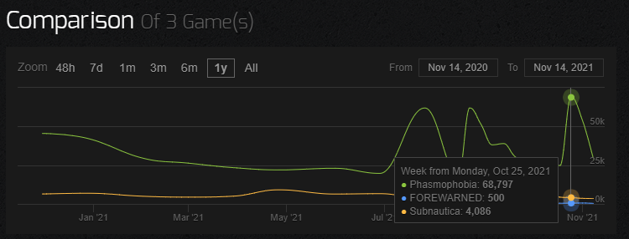

Figure 3 https://steamcharts.com/cmp/739630,1562420,264710#1y

# Εισαγωγή

## Τι είναι τα βιντεοπαιχνίδια

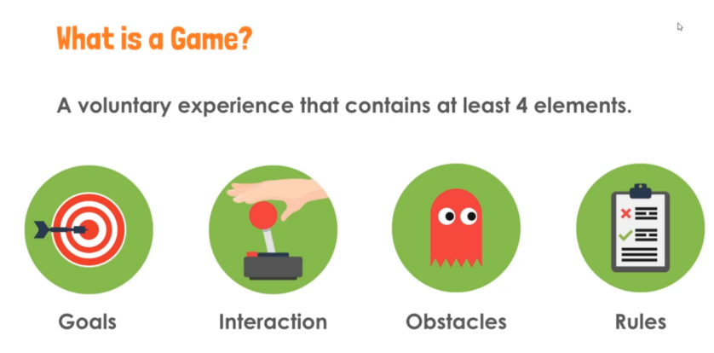

Figure 4 Game Idea

Ένα βιντεοπαιχνίδι από την άλλη πλευρά είναι ένα παιχνίδι που παίζεται με ηλεκτρονικό χειρισμό εικόνων που παράγονται από ένα πρόγραμμα υπολογιστή σε μια άλλη οθόνη. [1]

**Ερώτηση**: Τι σημαίνει αυτό?

**Απάντηση**: Ένας τεράστιος όγκος προσπάθειας για τη μεταφορά δεδομένων πραγματικού κόσμου,

σχετικά με τον ακριβή φυσικό κόσμο (ή όχι) σε μια αναπαράσταση ψηφιοποιημένης μορφής.

Αυτό κάνει αμέσως τους μηχανισμούς του παιχνιδιού ένα πολύ εξαρτώμενο πράγμα. Η απεξαρτοποιημενη/αγνωστική (agnostic) δημιουργία και η αφαιρετικότητα (abstraction) ενός τέτοιου συστήματος είναι πραγματικά δύσκολο να γίνουν.

Πρέπει επίσης να γνωρίζουμε άλλα πεδία/τομείς με τη μορφή στοιχείων όπως Τεχνητή νοημοσύνη, Ήχος, τέχνη 2D/3D, Κινούμενα σχέδια, οπτικά εφέ, rigs, shaders, γραφικά, textures, φυσική και οποιαδήποτε άλλη μορφή εξωτερικών δεδομένων όπως αρχεία CSV/excel ή οποιαδήποτε ιδιόκτητη επέκταση που μπορεί να μεταφραστεί και να γίνει κατανοητή από μια μηχανή παιχνιδιών.

## Κοινωνική Επιρροή

Η βιομηχανία του «βίντεοπαιχνιδιού» αντιπροσωπεύει έναν από τους πιο σημαντικούς πυλώνες/συστατικά της παγκόσμιας αγοράς που επεκτείνεται σε πολλούς τομείς, π.χ., ψυχαγωγία, εκπαίδευση και προσομοίωση, αρχιτεκτονική και οπτικοποίηση αυτοκινήτων, τριτοβάθμια εκπαίδευση, δημιουργία γραμμικού περιεχομένου ταινιών και τηλεοπτικού περιεχομένου, μετάδοση και ζωντανή μετάδοση παραγωγή εκδηλώσεων, εικονική παραγωγή σε πραγματικό χρόνο, metaverse και άλλες εφαρμογές σε πραγματικό χρόνο. Σύμφωνα με την ευρωπαϊκή βιομηχανία βιντεοπαιχνιδιών (ISFE), οι καταναλωτές αγγίζουν το 50% του ευρωπαϊκού πληθυσμού ηλικίας 6-64 ετών. Η μέση ηλικία μεταξύ τους είναι τα 32 έτη και ο μισός πληθυσμός, το 47%, είναι γυναίκες σε αυτές τις αγορές. Συνήθως, υπάρχει μεγαλύτερη πιθανότητα κάποιος να επιδιώξει μια δουλειά STEM όταν παίζει βιντεοπαιχνίδια, κάτι που καταλήγει σε υψηλότερα ποσοστά ανάπτυξης της επιστήμης.

Επίσης, ένα άλλο εξαιρετικό σημείο επιρροής είναι ότι 10 ώρες/εβδομάδα ο μέσος όρος δαπανώνται παίζοντας βιντεοπαιχνίδια. Αντίθετα, 14/h εβδομάδα στα μέσα κοινωνικής δικτύωσης και 24/h βλέποντας τηλεόραση από αυτά τα στατιστικά στοιχεία μπορεί κάποιος να πει εύκολα ότι όλα αυτά είναι μέρος της βιομηχανίας «βιντεοπαιχνιδιών» κατά κάποιον τρόπο, ο εικονικός κόσμος είναι παντού και η απαρχή του αυξάνεται γρήγορα [2].

Τώρα ίσως αναρωτιέστε πού ταιριάζουν οι μηχανισμοί του παιχνιδιού εδώ; Με έναν ευρύτερο όρο, στην πραγματικότητα παντού, επειδή ορίζουν το πεδίο και το σύνολο κανόνων του ντετερμινιστικού μη γραμμικού κόσμου εικονικής ή επαυξημένης πραγματικότητας. Όλα έχουν τη λογική τους και με τη λογική έρχεται ο πραγματικός σχεδιασμός και η υλοποίηση συστημάτων αλληλεπιδράσεων παιχνιδιού, επειδή δεν είναι τίποτα άλλο από αυτό που θα εισαγάγει ένας χρήστης ως το επόμενο σύνολο εντολών του στον εικονικό ή πιο έντονο εικονικό κόσμο. Στις μέρες μας μπορούν να επεκταθούν αυτό που ονομάζεται gamification, αυτή η ιδέα παίρνει τα συστήματα σε ένα παιχνίδι και τα εφαρμόζει σε δεδομένα πραγματικού κόσμου με αυτόν τον τρόπο λόγω της φύσης του, ένα παιχνίδι πάντα ωθεί τον παίκτη του να πετύχει κάτι, ώστε οι παίκτες να ανταμείβονται[1] [2]. Ο κόσμος είναι ψηφιακός και τα γεγονότα ζωής συμβάλλουν επίσης σε αυτούς τους τομείς. Καθώς η πανδημία μας χτυπά ή η παγκόσμια ρύπανση και η κλιματική αλλαγή γίνονται ένα πιο αμφιλεγόμενο ζήτημα για την ψηφιοποίηση της εποχής μας είναι απαραίτητο και αυτό σημαίνει στον πυρήνα της, η χρήση μηχανικών «gameplay», η σωστή δομή, οι λύσεις αρχιτεκτονικού λογισμικού γίνονται πραγματικότητα, τα σύγχρονα προβλήματα απαιτούν σύγχρονα λύσεις.

Από την άποψη της ψυχαγωγίας, τα σύγχρονα βιντεοπαιχνίδια είναι προϊόντα υψηλής συμμετοχής με αναδυόμενες δεξιότητες πολλαπλών πλατφορμών και πολλών παικτών και αποδίδουν χαρακτηριστικά ή από άποψη ιστορίας, με στόχο να προσφέρουν μακροπρόθεσμη ευτυχία στους καταναλωτές [3]. Αυτό οδηγεί άμεσα σε πιο σημαντική διατήρηση των καταναλωτών στην αγορά, η οποία συχνά θεωρείται προτιμότερη και κερδοφόρα από την απόκτηση νέων. Jolley et al. υποστηρίζουν ότι η διατήρηση μπορεί να μετρηθεί με τη διάρκεια του χρόνου που ένας καταναλωτής συνεχίζει να αγοράζει από μια εταιρεία [4]. Οι Rust και Zahorik προσθέτουν ότι η διατήρηση μπορεί να θεωρηθεί ως η τάση του καταναλωτή να παραμείνει με μια επωνυμία με την πάροδο του χρόνου [5]. Για να βελτιώσουν τα ποσοστά διατήρησης παικτών πέραν του βραχυπρόθεσμου σκοπού, οι παραγωγοί προσπαθούν να οργανώσουν αποτελεσματικά και να δημιουργήσουν αποτελεσματικά καθηλωτικά σχέδια για τους συμμετέχοντες σε αγώνες στον κόσμο πολλών παικτών σε ομάδες και έτσι να προσαρμόσουν την εμπειρία του βιντεοπαιχνιδιού γύρω από πτυχές του παίκτη, όπως προτιμήσεις, στυλ παιχνιδιού και δεξιότητες επίπεδο [6] [7].

Figure 5 ISFE https://www.isfe.eu/games-in-society/

Τι κάνει ένα παιχνίδι ελκυστικό; Είναι η ιστορία; Είναι μόνο για πλάκα; Μας αρέσει να σκεφτόμαστε παίζοντας ή απλά να παίζουμε για τίποτα;

Κατά συνέπεια, αυτή η μελέτη εξετάζει τρία βασικά ερευνητικά ερωτήματα που σχετίζονται με την απόλαυση, το ταίριασμα και τη διατήρηση των παικτών σε βιντεοπαιχνίδια για πολλούς παίκτες:

## Ερευνητικά ερωτήματα:

(i) Ποιο είδος επηρεάζει περισσότερο έναν παίκτη από αποψη σχεδίασης;

(ii) Ποιες παρατηρήσιμες, λογικές συμπεριφορές παιχνιδιού τείνουν να επηρεάζουν τη διατήρηση των παικτών;

(iii) Ποιος είναι ο σωστός τρόπος κατασκευής ενός αρχιτεκτονικού συστήματος παιχνιδιού;

Αντιμετωπίζουμε αυτά τα ερευνητικά ερωτήματα μέσω μιας προσέγγισης ανάλυσης πολλαπλών σταδίων.

Αρχικά, συγκρίνουμε μια συνεχή ανάλυση των ταυτόχρονων παικτών του Steam που χρησιμοποιούν το σύνολο δεδομένων του. Μετά την εκτενή εμπειρική ανάλυση, εξετάζουμε ποιες βασικές ιδέες συστημάτων του παιχνιδιού μπορούν να επηρεάσουν περισσότερο ένα παιχνίδι, όπως η ισορροπία αναλογίας ομαδικής εργασίας και δυσκολίας παιχνιδιού. Στη συνέχεια, με βάση τα ευρήματα, καταλήγουμε στο συμπέρασμα ποιος είναι ο καλύτερος τρόπος για την ανάπτυξη παρόμοιων συστημάτων και αρχιτεκτονικής δομής, προκειμένου να δημιουργηθεί μια καθηλωτική εμπειρία βιντεοπαιχνιδιού είδους με αντίστροφη μηχανική των υπαρχόντων.

# Επιθεώρηση βιβλιογραφίας και υποθέσεις.

## Αρχές ιδέας σχεδιασμού παιχνιδιών

Τα τέλη της δεκαετίας του '70 ήταν ενδιαφέροντα για πολλούς λόγους. Αυτή η υψηλή παλιά ρετρό εποχή είναι ακόμα στην κορυφή παρά το πέρασμα του χρόνου. Δεν έχει να κάνει με αυτό που βάζετε στην οθόνη ή το σχεδιασμό του παιχνιδιού αλλά είναι αυτό που συμβαίνει στα κεφάλια των παικτών. Η δημιουργία μιας οθόνης τηλεόρασης από ένα παθητικό μέσο σε ένα ενεργό μέσο επαναλαμβάνοντας τον κόσμο είναι μια επιτυχία [8]. Οι διαστημικοί εισβολείς μεταξύ άλλων εκτοξεύτηκαν τότε. Αυτό είναι το πρώτο παιχνίδι που έχει πραγματική τεχνητή νοημοσύνη και πρέπει να έχετε μια στρατηγική για να πετύχετε υψηλή βαθμολογία. Για να ξεπεράσετε το επίπεδό του, πρέπει να αναγνωρίσετε μοτίβα τεχνητής νοημοσύνης για να την «αναστράψετε» [8] [9]. Τα παιχνίδια έγιναν ξαφνικά τόσο καθηλωτικά λόγω της «ροής» που είναι γνωστή σε πολλούς τομείς μεταξύ των τυχερών παιχνιδιών, κάτι που είναι κάτι τόσο προκλητικό διασκεδαστικό και εθιστικό που εστιάζεις σε αυτό και χάνεις την αίσθηση του χρόνου [10]. Επιπλέον, ολόκληρο το «σενάριο» του παιχνιδιού θα πρέπει να παραμένει απρόβλεπτο με μια τεχνική στοχαστικής διαδικασίας αλλά όχι όλα τα συστήματά του [11]. Ένα παιχνίδι πρέπει να είναι προκατειλημμένο υπέρ του παίκτη.

Υπάρχουν 3 μεγάλες αρχές για το σχεδιασμό ενός παιχνιδιού (γνωστός και ως η διασκέδαση του παιχνιδιού μου):

1. **Δημιουργήστε γύρω απο έναν βασικό μηχανισμό παιχνιδιού**

Ο καλύτερος τρόπος για να καταλάβετε κάτι είναι να μελετήσετε κάτι παρόμοιο.

Αρπάξτε έναν έννοια μηχανισμού και κάντε το να διαρκέσει για όλη τη διάρκεια του παιχνιδιού, π.χ., στο Portal οι παίκτες βιντεοπαιχνιδιών έχουν ένα πιστόλι Portal το οποίο χρησιμοποιούν για να λύσουν παζλ.

Εάν αυτός ο μηχανισμός, τον οποίο οι παίκτες θα εκτελούν συνεχώς κατά τη διάρκεια του παιχνιδιού σας, δεν είναι ενδιαφέρον, ο σχεδιασμός σας έχει αποτύχει. Ακόμα κι αν επαναλάβετε κάτι, κάντε το διασκεδαστικό εισάγοντας νέα στοιχεία, όπως νέες ικανότητες, νέους εχθρούς, νέα πιο σκληρά τμήματα πλατφόρμας.

1. **Εύκολο στην εκμάθηση, αλλά διασκεδαστικό στην εξοικείωση**

Πρέπει να έχει ένα βάθος σε αυτό, ανεξάρτητα από το αν είναι ανταγωνιστικό ή όχι, αλλά κάθε τμήμα πρέπει να συμπεριφέρεται με ένα μοτίβο που με την επανάληψη θα μπορούσε να αναγνωριστεί αναλυθεί και λυθεί από τον παίκτη.

1. **Επιβραβεύστε τον παίκτη**

Ανάλογα με το περιεχόμενο ως άνθρωποι, μας αρέσει να λαμβάνουμε βραβεία από τις σκληρές μας ενέργειες. Δώστε στους παίκτες κάτι σαν easter eggs, κρυφά επίπεδα, νέες ικανότητες, μυστικές μάχες με αφεντικά ή μυστικές κομμένες σκηνές [12].

## Μεθοδολογίες | Στόχοι

Το καλύτερο σύνολο εργαλείων για έναν τρισδιάστατο κόσμο και έναν κορυφαίο βιομηχανικό πρότυπο σε πολλούς τομείς, αλλά στην περίπτωσή μας για gaming κονσόλας/υπολογιστή είναι ή Unreal Engine.

### Χαρακτηριστικά του/των συστήματος

Παρακάτω βλέπουμε ένα περιεχόμενο υψηλού επιπέδου για το τι χωρίζει το σύστημα (ιεραρχία στυλ τάξης).

Για να δημιουργήσετε ένα σύστημα, πρέπει πρώτα να κατανοήσετε το *στυλ, τη γεύση, την κατεύθυνση* του οράματος συγκεκριμένων ειδών παιχνιδιών, δεν μπορεί να έχει τα πάντα εάν δεν ταιριάζει με την ίδια την κατεύθυνση του στυλ.

***Έκδοση 1***:

Παίχτης:

Health System

Sprint/Stamina System

Damage System

Dynamic Inventory System as component

Footstep Sound System (with physical materials)

Full Editable Inspection System as component

Realtime Depth of Field

Diary (Quest) System as component

Interactable Physics System

Save System as component

User Interface/Widget System

NPC συμπεριφορά

Flicker System as Component (attached to other Actors e.g., Light Actors)

Light Actors εξοπλισμός:

Flashlight System

Flare System

Candle System

Camcorder and polaroid System

Night Vision System

Record System

Photo Capture System (interact with environment objects)

Torch System

Glowstick System

Lighter System

Σύστημα αποθήκευσεις

Local save files

Database

Σύστημα μετακίνησεις

Μετακίνηση παίχτων

Light Actors

### Αρχιτεκτονική έφαρμογής λογισμικού

Η Unreal Engine παρέχει πολλές διαφορετικές προσεγγίσεις όσον αφορά τη μηχανική λογισμικού.

Σας δίνει δύο επιλογές για τη σύνταξη κώδικα:

1. **Προγραμματισμός μέσω σχεδιαγράμματος**: Design Level abstraction (visual scripting/programming) όπως UML αναμιγνύεται με τον πραγματικό κώδικα υλοποίησης σε αυτό το επίπεδο μέσω σύνδεσης κόμβων[3] (τρέχει πανω απο εικονικό μηχάνιμα οπως η java μετατρεποντας πρωτα σε ένα ενδιάμεσο σετ εντολών και αργοτερα σε κώδικα μηχανής) (*πιο αργός χρόνος μεταγλώττισης Ταχύτερος χρόνος ανάπτυξης και μέιωση απόδοσης στο χρόνο εκτέλεσης του παιχνιδιού[4]*).

1.1) **Μετατροπή κώδικα σχεδιαγράμματος σε κώδικα χαρακτήρων** (μείωση των γενικών εξόδων ενός εικονικού μηχανιματος): Υβριδική προσέγγιση με μετατροπή πριν από το μαγείρεμα του τελικού κώδικα του παιχνιδιού από Blueprints σε C++ με κάποιο επιπλέον κώδικα που δημιουργείται αυτόματα, αλλά το κέρδος είναι 90%+ σε σύγκριση με την προσέγγιση Blueprint [15].

2) **“κώδικας χαρακτήρων”:** στυλ μορφής κειμένου όπως C++. Ο κώδικας τρέχει από C++ σε κώδικα μηχανής σαν ροή αγωγού (*ταχύτερος χρόνος μεταγλώττισης Πιο αργός χρόνος ανάπτυξης. Ταχύτερη εκτέλεση στο χρόνο εκτέλεσης του παιχνιδιού*).

### Αντικειμενοστρεφής προγραμματισμός

Μετά την αρχιτεκτονική υλοποίησης λογισμικού (στο προηγούμενο βήμα) που έχει επιλεγεί, προχωράμε στον τρόπο κατασκευής του συστήματος.

Το σύστημα ακολουθεί μια σύγχρονη προσέγγιση, ένα ιεραρχικό πρότυπο τάξεων με κληρονομικότητα. Όλα είναι ένα αντικείμενο[5] και κάθε ηθοποιός Αντικειμένου μπορεί να έχει μέσα του ένα άλλο αντικείμενο σαν υποαντικείμενο. Κάθε μηχανικός παιχνιδιού θα εφαρμοστεί έχοντας αυτό κατά νου[6].

Η επικοινωνία μεταξύ αντικειμένων/Blueprints γίνεται με 2 τρόπους.

1) interfaces/Διεπαφές

2) casting/μετατροπη

Όταν ένα αντικείμενο διαφορετικής ιεραρχίας θέλει να επικοινωνήσει με άλλο αντικείμενο, τότε θα χρησιμοποιηθούν διεπαφές. Εάν είναι στην ίδια ιεραρχία, η μετάδοση ενός αντικειμένου από το χαμηλότερο προς το υψηλότερο και το αντίστροφο στην ιεραρχία μπορεί να χρησιμοποιηθεί ως εναλλακτική λύση, με αυτόν τον τρόπο αποκτάτε ιδιότητες ή μεθόδους γονέων που πρέπει να εκτελεστούν[7].

### Αρχιτεκτονική διακομιστή-πελάτη

Η δημιουργία ενός παιχνιδιού πολλαπλών παικτών που αναπαράγεται στο δίκτυο σε κώδικα Unreal Engine είναι στην πραγματικότητα μια σύμβαση κώδικα που σημαίνει ότι δεν είναι μια επιλογή που ελέγχετε και ενεργοποιείτε, αλλά ένα στυλ κωδικοποίησης που ακολουθείτε. Αυτό λειτουργεί επίσης ως έλεγχος/μέτρο ασφαλείας για παράδειγμα ένας παίκτης/πελάτης μπορεί να εκτελέσει κακοήθη /cheat code του παιχνιδιού, αλλά εάν αυτός δεν ταιριάζει στην πλευρά του διακομιστή, ο κωδικός του πελάτη, τότε δεν θα εκτελεστεί και ο παίκτης θα δημιουργήσει "κολληματα" αποτελέσματα στο παιχνίδι, επομένως μπορεί να εντοπιστεί και να αποκλειστεί/απαγορευτεί από το παιχνίδι .

Πρέπει να πείτε σε κάθε στιγμιότυπο παιχνιδιού να στείλει πληροφορίες στον διακομιστή και ο διακομιστής θα επαναμεταδοθεί σε όλες τις παρουσίες του προγράμματος-πελάτη. Δεν είναι απαραίτητο να είναι γνωστές όλες οι πληροφορίες από τον διακομιστή, επειδή δεν πρέπει να τις γνωρίζουν όλοι οι πελάτες. Εάν στον πελάτη του αρέσει μόνο αυτό που συμβαίνει στο μενού της οθόνης σας, είναι ανά παίκτη τοπικά, αλλά η υγεία σας, για παράδειγμα, πρέπει να ενημερωθεί μεταξύ άλλων πελατών, όσο και η οθόνη σας.

Μια άλλη πτυχή της αρχιτεκτονικής διακομιστή-πελάτη είναι το Save Game Component. Παραδοσιακά θα δημιουργούσατε ένα τοπικό αρχείο αποθήκευσης παιχνιδιού σε κάθε υπολογιστή και καθένας από αυτούς τους υπολογιστές θα αποθηκεύει όλα τα δεδομένα σχετικά με τη θέση του παίκτη στον κόσμο, την κατάσταση του παίκτη και το απόθεμα προς φόρτωση και άλλες μεταβλητές για αναπαραγωγή ξανά, αλλά το μειονέκτημα είναι αν οποιοσδήποτε υπολογιστής χάνει ένα αρχείο, τότε αυτός ο παίκτης θα αναγκαστεί να παίξει από την αρχή για να ξεκλειδώσει όλα τα προνόμια.

Η λύση σε αυτό είναι να δημιουργήσετε μια βάση δεδομένων όπως η MySQL για μόνιμη αποθήκευση πληροφοριών όπως ένα παιχνίδι αποθήκευσης είτε σε ιδιωτικό σύννεφο, π.χ., έναν υπερυπολογιστή ή δημόσιο όπως το AWS με παράδειγμα Kubernetes για δυναμικούς πόρους προς κατανομή.

### Τεχνιτή νοημοσύνη για βιντεο-παιχνίδια

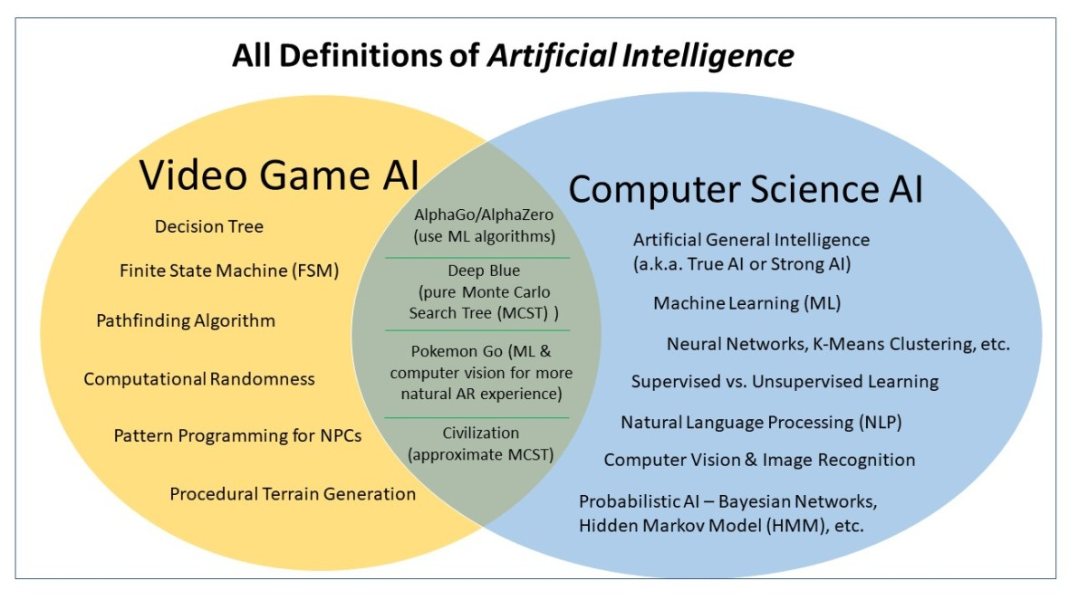

Figure 6 https://videogameintelligence.com/

Όπως όλα τα άλλα, η σχεδίαση στο παιχνίδι, η τεχνητή νοημοσύνη πρέπει να ταιριάζει με την προβλεπόμενη εμπειρία του παιχνιδιού, δεν υπάρχει μια κοινή τεχνητή νοημοσύνη που να ταιριάζει σε όλα τα παιχνίδια, πρέπει να κάνει περισσότερα από το να σκοτώνει τον παίκτη, αλλά πρέπει να είναι φιλόδοξο και έξυπνο. Στην πραγματικότητα, στις μέρες μας η τεχνητή νοημοσύνη διαφέρει από την ακαδημαϊκή τεχνητή νοημοσύνη. Χρησιμεύει για τη βελτίωση της εμπειρίας του παιχνιδιού και όχι της μηχανικής εκμάθησης ή της λήψης αποφάσεων. Κατά τη χρυσή εποχή των βιντεοπαιχνιδιών arcade, η ιδέα των αντιπάλων με τεχνητή νοημοσύνη διαδόθηκε σε μεγάλο βαθμό με τη μορφή κλιμακωτών επιπέδων δυσκολίας, διακριτών μοτίβων κίνησης και γεγονότων εντός του παιχνιδιού που εξαρτώνται από τη συμβολή του παίκτη. Τα σύγχρονα παιχνίδια συχνά εφαρμόζουν υπάρχουσες τεχνικές όπως η εύρεση μονοπατιών και τα δέντρα αποφάσεων για να καθοδηγήσουν τις ενέργειες των NPC. Η τεχνητή νοημοσύνη χρησιμοποιείται συχνά σε μηχανισμούς που δεν είναι άμεσα ορατοί στον χρήστη, όπως η εξόρυξη δεδομένων και η παραγωγή διαδικαστικού περιεχομένου.

Ωστόσο, το "παιχνίδι AI" δεν σημαίνει, σε γενικές γραμμές, όπως θα μπορούσε να θεωρηθεί και μερικές φορές απεικονίζεται ότι συμβαίνει, μια συνειδητοποίηση ενός τεχνητού ατόμου που αντιστοιχεί σε ένα NPC, με τον τρόπο ας πούμε, το τεστ Turing [13].

### Λειτουργεία παιχνιδιού

Η λειτουργία παιχνιδιού είναι ένας τρόπος να δομήσουμε τη λογική του παιχνιδιού μας χωρίς να χρησιμοποιούμε πολύ επαναλαμβανόμενο κώδικα (π.χ. σχεδιάγραμμα επιπέδου) και να τον μεταφέρουμε σε νέα επίπεδα και χάρτες.

Μπορείτε να έχετε μια διαφορετική λειτουργία παιχνιδιού για έναν παίκτη και για πολλούς παίκτες, για παράδειγμα, έτσι ορίζουμε ξεκάθαρα ποιος κώδικας θα εκτελεστεί στην επιλογή του παίκτη.

## Προσδοκόμενα αποτελέσματα

• Ο παίκτης μπορεί να αποθηκεύσει το παιχνίδι

• Οι παίκτες μπορούν να δουν ο ένας τον άλλον αλληλεπιδράσεις/κινούμενα σχέδια χωρίς καθυστέρηση (αναπαραγωγή δικτύου)

• Ο παίκτης μπορεί να χρησιμοποιήσει τον εξοπλισμό

• Ένα NPC AI μπορεί να κυνηγήσει τον παίκτη.

# Αναφορές

|  |  |
| --- | --- |
| [1] | O. Languages, "What is a video game," [Online]. Available: https://www.google.com/search?q=what+is+a+video+game&oq=what+is+a+video+game&aqs=chrome.0.35i39j0i512l6j69i65.2349j0j7&sourceid=chrome&ie=UTF-8. [Accessed 11 11 2021]. |
| [2] | "2021 key facts about the european video games sector - ISFE," Europe’s video game industry, [Online]. Available: https://www.isfe.eu/data-key-facts/key-facts-about-europe-s-video-games-sector/. [Accessed 11 11 2021]. |
| [3] | C. Fornell, E. W. Anderson and D. R. Lehmann, "Customer Satisfaction, Market Share, and Profitability: Findings from Sweden’," *Journal of Marketing,* vol. 58, no. 3, pp. 53-56, 1994. |
| [4] | B. Jolley, R. Mizerski and D. Olaru, "How habit and satisfaction affects player retention for online gambling," *Journal of Business Research,* vol. 56, no. 6, pp. 770-777, 2006. |
| [5] | R. T. Rust and A. J. Zahorik, "Customer satisfaction, customer retention, and market share," *Journal of Retailing,* vol. 69, no. 2, pp. 193-215, 1993. |
| [6] | N. Stroh-Maraun, D. Kaimann and J. Cox, "More than skills: A novel matching proposal for multiplayer video games," *Entertainment Computing,* vol. 25, pp. 26-36, 2018. |
| [7] | S. Karpinskyj, F. Zambetta and L. Cavedon, "Video game personalisation techniques: A comprehensive survey," *Entertain. Comput.,* vol. 5, pp. 211-218, 2014. |
| [8] | H. S. Warshaw, Interviewee, timestamp 0:25 – 0:40*, High Score: The Golden Era of Gaming: Boom & Bust.* [Interview]. 2020. |
| [9] | B. A. Heineman, Interviewee, timestamp 7:39 – 7:50 *High Score: The Golden Era of Gaming: Boom & Bust.* [Interview]. 2020. |
| [10] | C. Martinet, Interviewee, timestamp 11:13 – 11:55, *High Score: The Golden Era of Gaming: Boom & Bust.* [Interview]. 2020. |
| [11] | E. Adams and J. Dormans, "Games Are Unpredictable," in *Game Mechanics: Advanced Game Design*, Berkeley, Calif, New Riders, 2012, p. 26. |
| [12] | "Pro Game Designers Follow These 3 Game Design Principles When Making Successful Video Games," Gamedesigning.org, [Online]. Available: https://www.gamedesigning.org/learn/game-design-principles/. [Accessed 11 11 2021]. |
| [13] | "Artificial intelligence in video games - Wikipedia," Wikipedia, [Online]. Available: https://en.wikipedia.org/wiki/Artificial_intelligence_in_video_games. [Accessed 11 11 2021]. |
| [14] | "Artificial intelligence in video games - Wikipedia," Wikipedia, [Online]. Available: https://en.wikipedia.org/wiki/Artificial_intelligence_in_video_games. [Accessed 11 11 2021]. |
| [15] | U. Engine, "Nativizing Blueprints," [Online]. Available: https://docs.unrealengine.com/4.27/en-US/ProgrammingAndScripting/Blueprints/TechnicalGuide/NativizingBlueprints/. [Accessed 11 11 2021]. |
| [16] | T. Nishikado, Interviewee, timestamp 10:45 – 10:55, *High Score: The Golden Era of Gaming: Boom & Bust.* [Interview]. 2020. |

# Παράρτημα

## Χρονοδιάγραμμα

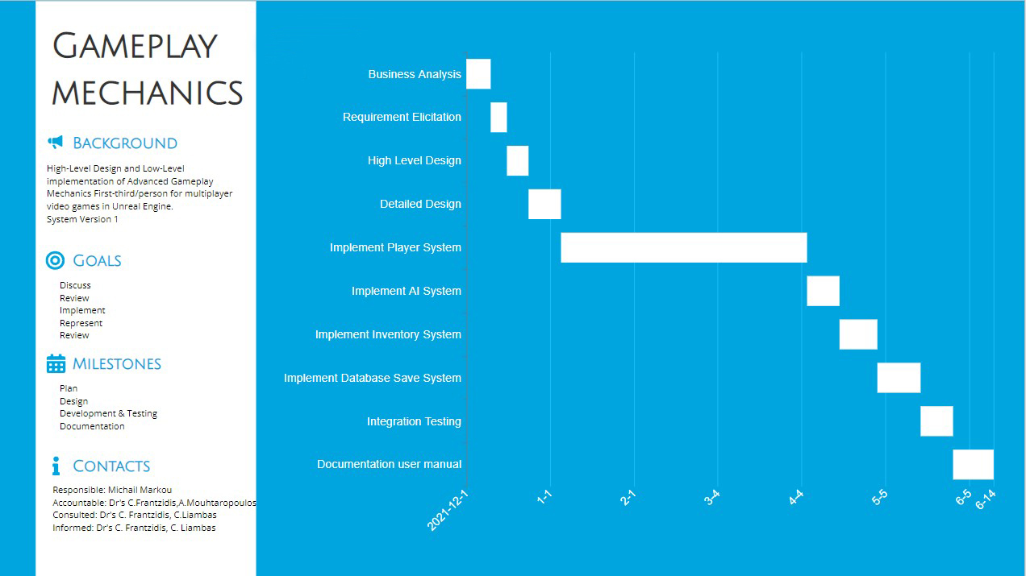

## Γλωσσάριο

|  |  |
| --- | --- |
| **Term** | **Definition** |
| UE | Unreal Engine |
| BP | Blueprints |
| Blueprints (in UE) | Υψηλό επίπεδο αφαίρεσης Σύστημα σχεδίασης στυλ κωδικοποίησης σε συντάκτες. |
| Component | ένα αντικείμενο συνδεδεμένο σε άλλο αντικείμενο, π.χ., το σύστημα αποθέματος δεν είναι IN, ο παίκτης είναι ON στον παίκτη ως παιχνίδια Lego |
| Callee/καλέος | Το αντικείμενο που δέχεται μια ενέργεια από άλλο αντικείμενο. |
| Caller/καλόν | Ο εκκινητής της ενέργειας για ενημέρωση/ενεργοποίηση άλλου αντικειμένου. |
| AI | Τεχνητή νοημοσύνη |
| Agnostic | Δεν εξαρτάται από το περιεχόμενο, π.χ., χωρίς έντυπη κωδικοποίηση |
| στοχαστική διαδικασία | Μη ντετερμινιστικό, πιο τυχαίο πιστευτό |
| Ντετερμινιστική | Ίδια αρχική κατάσταση ίδια τελικά αποτελέσματα. Όχι πραγματικά τυχαία |
| VM | Εικονική μηχανή |
| Actor/ηθοποιος | Ένα αντικείμενο που γεννήθηκε από την τάξη στον κόσμο του παιχνιδιού. |
| Shaders | Ένα συστατικό στοιχείο λειτουργίας υλικών που επιτρέπει σε ένα αντικείμενο να αποδίδεται και οπτικοποιεί το χρώμα και τις αποχρώσεις μιας επιφάνειας και εκτελείται σε GPU. Π.χ., πώς θα φαίνεται ένα στοιχείο στην απόδοση, πώς θα ανταποκριθεί το αντικείμενο στο φως. |
| Rig | Ολόκληρη η ανατομία του σκελετικού συστήματος, π.χ., ανά συνδεδεμένο οστό |
| Animation/κινηματική | Σε έναν κόσμο 2D, είτε με εξέδρα είτε με ροτοσκόπιο σε έναν τρισδιάστατο κόσμο που οδηγείται από την εξέδρα (τα μέρη των οστών μπορούν να λυγίσουν προσομοιώνοντας «μύες» μέσω της ζωγραφικής με βάρος των περιοχών του τρισδιάστατου μοντέλου χειροκίνητα ή χρησιμοποιώντας μια ρύθμιση δέσμης στολής/λογισμικού για λήψη κίνησης) . |
| Texture/υφή | Μια εικόνα που μπορεί να χρησιμοποιηθεί σε ένα υλικό συνήθως έρχεται σε ένα σύνολο υφής που είναι ένα σύνθετο σύνολο εικόνων που ονομάζονται χάρτες. Τις περισσότερες φορές είναι τυλιγμένο με υπεριώδη ακτινοβολία |
| UV | 2D συντεταγμένες μιας εικόνας που τυλίγονται γύρω από ένα τρισδιάστατο μοντέλο για να δημιουργήσουν την "επιφανειακή" εμφάνιση του |
| Υλικό/material | Μια συνάρτηση που εφαρμόζεται σε ένα τρισδιάστατο μοντέλο για τη δημιουργία της εξωτερικής του εμφάνισης (ή μέρους του). Οδηγείται σε σκίαση γιατί αν δεν υπάρχει φως, τότε κανένα χρώμα (που δεν πρέπει να απορροφηθεί) δεν μπορεί να αναπηδήσει πίσω στο «μάτι» της κάμερας. |
| NPC | Χαρακτήρας που δεν είναι παίκτης. Τεχνητή νοημοσύνη. Αλλά ακόμα? που προέρχονται από την ίδια τάξη στην Αντικειμενοστραφή Ιεραρχία. |
| Αφαίρεση | Μια άποψη υψηλού επιπέδου των πραγμάτων από την οπτική γωνία του τελικού καταναλωτή χωρίς να γνωρίζει πάρα πολλά για τους υποκείμενους μηχανισμούς του, αλλά εξακολουθεί να μπορεί να το χρησιμοποιήσει. |
| περιστροφοσκόπιο | Καρέ ανά καρέ κινούμενες εικόνες 2D. |
| Αναφορά ηθοποιού | Κλάση παραγωμενη στο 3D χώρο == αντικείμενο |
| Εικονική παραγωγή σε πραγματικό χρόνο | Η εικονική παραγωγή χρησιμοποιεί μια σουίτα εργαλείων λογισμικού που επιτρέπουν στα στούντιο να συνδυάζουν πλάνα ζωντανής δράσης και γραφικά υπολογιστή σε πραγματικό χρόνο με κινούμενα σχέδια. Οι συντελεστές σε πολλές τοποθεσίες μπορούν να δημιουργήσουν και να αποδώσουν ψηφιακά περιβάλλοντα, ενώ τα μέλη του καστ εργάζονται φυσικά στο σετ. |

1. Αυτό το βλέπουμε σχεδόν πάντα στο Διαδίκτυο, πολλοί ιστότοποι παρέχουν επιτεύγματα που μπορούν να ξεκλειδωθούν όταν κάνετε κάτι με βάση τους «επαγγελματικούς» κανόνες τους ή θα μπορούσε επίσης να εφαρμοστεί στην τριτοβάθμια εκπαίδευση που είναι ένα είδος σοβαρού παιχνιδιού.
2. Οι υψηλές βαθμολογίες δημιουργούν τη γοητεία της επανάληψης [16]
3. Διατηρεί όλες τις έννοιες της αρχιτεκτονικής της Μηχανικής Λογισμικού, παρόλο που έχει ένα γράφημα κόμβου. Στο τέλος της ημέρας, το επίπεδο αφαίρεσης είναι αυτό που προσπαθούμε να επιτύχουμε, π.χ., από την εναλλαγή κυκλώματος στη συναρμολόγηση στη C++ μέχρι την python με το GitHub Copilot AI. Απλώς σας κάνει πιο παραγωγικούς και πιο πολύτιμους ως περιουσιακό στοιχείο της επιχείρησης.
4. Σήμερα, οι κονσόλες/υπολογιστές μπορούν εύκολα να χειριστούν τον ακατέργαστο κώδικα Blueprint χωρίς καμία επιβράδυνση.
5. π.χ. ηθοποιός του παίκτη, σφαίρες, φακοί, πόρτες, φώτα, παράθυρα, τοίχος, όχημα κ.λπ.
6. π.χ., ο παίκτης κινείται, ο παίκτης πυροβολεί, ο παίκτης αλληλεπιδρά με το περιβάλλον και το περιβάλλον (αντικείμενο/α) ανταποκρίνεται από τον καλούντα στον καλούντα και το αντίστροφο.
7. Στο παραπάνω παράδειγμα περιγράφουμε την επικοινωνία μεταξύ 2 αναφορών ηθοποιών/αντικειμένων πάντα από μια τρίτη σκοπιά αναφοράς αντικειμένου/ηθοποιού.